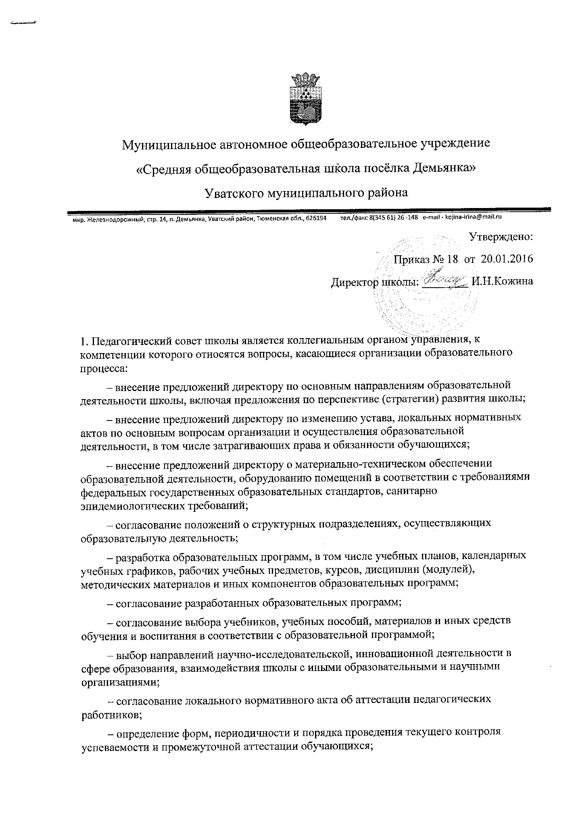 – согласование локального нормативного акта об осуществлении текущего контроля успеваемости и промежуточной аттестации обучающихся;
– совершенствование методов обучения и воспитания с учетом достижений педагогической науки и передового педагогического опыта, внедрение образовательных технологий, электронного обучения;
– внесение предложений директору по вопросам повышения квалификации педагогических работников, развитию их творческой инициативы;
– представление к поощрению обучающихся и педагогических работников;
– решение вопроса о применении мер педагогического воздействия в отношении обучающихся, а также согласование отчисления обучающихся в качестве меры дисциплинарного взыскания;
– рассмотрение предложений о переводе обучающихся в следующий класс по результатам промежуточной аттестации.
2. Педагогический совет и (или) его уполномоченный представитель вправе выступать от имени школы и представлять ее интересы в органах власти и управления, организациях по вопросам, отнесенным уставом к компетенции педагогического совета.
3. Педагогический совет является постоянно действующим коллегиальным органом.
В состав педагогического совета входят директор, заместители директора и педагогические работники, для которых школа является основным местом работы, включая руководителя обособленного подразделения, его заместителей и педагогических работников структурного подразделения.
4. Педагогический совет в полном составе собирается не реже 4 раз в год.
Председателем педагогического совета является директор школы, секретарь совета назначается председателем из числа членов педагогического совета.
Председатель открывает и закрывает заседание педагогического совета, предоставляет слово его участникам, выносит на голосование вопросы повестки заседания, подписывает протокол заседания педагогического совета.
Секретарь ведет протокол заседания педагогического совета, а также передает оформленные протоколы на хранение в соответствии с установленными в школе правилами организации делопроизводства.
5. Заседание педагогического совета правомочно, если на заседании присутствовало более 2/3 списочного состава членов совета.
Принятие решений по вопросам повестки дня и утверждения протокола заседания педагогического совета осуществляется путем открытого голосования его участников квалифицированным большинством голосов не менее 2/3 голосов членов совета, присутствующих на заседании.
6. Решения, принятые в ходе заседания педагогического совета, фиксируются в протоколе.
Передача права голоса одним участником педагогического совета другому запрещается.
Протокол заседания педагогического совета составляется не позднее 5 рабочих дней после его завершения в двух экземплярах, подписываемых его председателем и секретарем. Протокол составляется в соответствии с общими требованиями делопроизводства, установленными в школе, с указанием следующий
сведений:
– количество педагогических работников, принявших участие в заседании, отметка о соблюдении кворума;
– количество голосов «за», «против» и «воздержался» по каждому вопросу повестки заседания;
– решение педагогического совета по каждому вопросу повестки заседания.
Протокол заседания педагогического совета подписывается председателем и секретарем. В случае обнаружения ошибок, неточностей, недостоверного изложения фактов в протоколе заседания педагогического совета участник (участники) совета вправе требовать от председателя его изменения. В свою очередь председатель обязан принять меры по внесению в протокол соответствующих изменений и уточнений, а также сделать соответствующее сообщение на следующем заседании педагогического совета, внеся данный вопрос в его повестку дня.
Оригиналы протоколов хранятся в архиве школы.
7. Для рассмотрения вопросов, отнесенных к компетенции педагогического совета, за исключением согласования локальных нормативных актов и отчисления обучающихся в качестве меры дисциплинарного взыскания, созываются малые педагогические советы, формируемые в структурных подразделениях школы, в том числе обособленных, из числа педагогических работников, работающих в данных подразделениях.
Порядок работы малых педагогических советов утверждается на заседании педагогического совета.
Принятие решений по вопросам повестки дня и утверждения протокола заседания малого педагогического совета осуществляется путем открытого голосования его участников простым большинством голосов членов совета, присутствующих на заседании. Передача права голоса одним членом малого педагогического совета другому, а также проведение заочного голосования запрещается.
Оригиналы протоколов заседаний малого педагогического совета хранятся в архиве школы, копии протоколов заседаний малого педагогического совета представляются председателю педагогического совета.
8. Предложения директору по вопросам, отнесенным к компетенции педагогического совета настоящим уставом, а также решение вопросов по выбору направлений научно-исследовательской, инновационной деятельности, взаимодействия школы с иными образовательными и научными организациями, совершенствованию методов обучения и воспитания могут приниматься без проведения заседания (личного присутствия членов педагогического совета) путем проведения заочного голосования (опросным путем).
Такое голосование проводится путем обмена документами посредством электронной или иной связи, обеспечивающей аутентичность передаваемых и принимаемых сообщений и их документальное подтверждение.
Порядок проведения заочного голосования утверждается на заседании педагогического совета, он должен предусматривать:
– обязательность сообщения всем членам педагогического совета вопросов, вынесенных на заочное голосование;
– возможность ознакомления всех членов педагогического совета до начала голосования со всеми необходимыми информацией и материалами;
– возможность вносить предложения о включении в перечень вопросов, вынесенных на заочное голосование, дополнительных вопросов;
– обязательность сообщения всем членам педагогического совета до начала голосования измененной повестки дня;
– срок окончания процедуры голосования и подведения итогов голосования.
Решение, принятое путем заочного голосования, оформляется протоколом с указанием следующих сведений:
– количество педагогических работников, которым были разосланы вопросы, требующие принятия решения;
– количество педагогических работников, принявших участие в заочном голосовании, отметка о соблюдении кворума;
– количество голосов «за», «против» и «воздержался» по каждому вопросу;
– решение педагогического совета по каждому вопросу, требующему решения.
К протоколу прикладываются вся информация и материалы, а также иные документы, касающиеся решения.

